KOŠNJA
NA STAR NAČIN

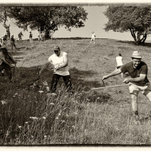

Kdaj: sobota,26.7.2014

KJE: Hrib pri Hinjah

Program Hinjskega dneva:

7.00 prijava koscev in kmečki zajtrk (Domačija Krnc)
7.45 petje kladiv po nakovalih, osle po kosah…
8.00 začetek košnje
10.00 ročno spravilo trave
12.00 kmečko kosilo
13.00 podelitev medalj nastopajočim
14.30 Micka in Francka na obisku, skeč
od 15.00 dalje kmečke igre

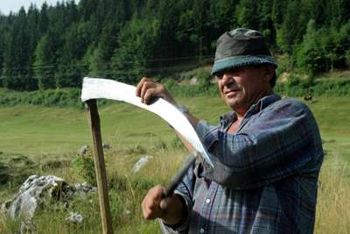

Tekmovalci orodje in dobro voljo prinesejo s seboj, za vse ostalo poskrbijo organizatorji:

Agrarna skupnost Hinje
Domačija Krnc
PGD Hinje
Kulturno društvo Hinje
Občina Žužemberk

Za dodatne informacije lahko pokličite: 041 326 036

V primeru dežja košnja odpade.

